Пенсионерам-опекунам с 1 июля возобновлена индексация пенсии

07 июля 2020 г.
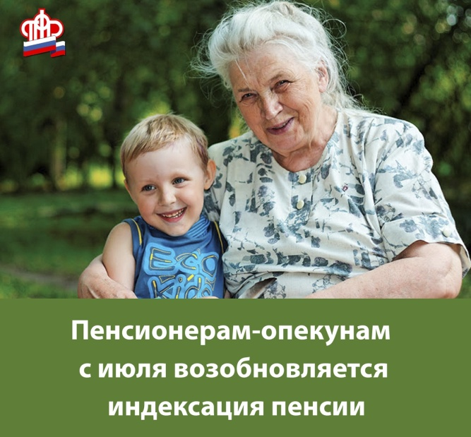
ГУ - Главное управление ПФР № 9 по г. Москве и Московской области информирует пенсионеров, являющихся опекунами или попечителями, что с 1 июля 2020 года вступил в силу Федеральный закон от 01.04.2020 № 86-ФЗ, который исключает опекунов и попечителей из перечня лиц, на которых распространяется обязательное пенсионное страхование. В соответствии с ним пенсионеры, исполняющие обязанности по договору опеки или попечительства, в том числе по договору о приёмной семье, не приравниваются к работающим гражданам и с 1 июля 2020 года начнут получать страховую пенсию в увеличенном размере с учётом пропущенных индексаций. В результате утвержденных изменений пенсионеры, которые являются опекунами или попечителями и исполняют свои обязанности возмездно по договору, получат повышенную пенсию. Ранее на оплачиваемую попечительскую деятельность (например, по договору о приемной семье) распространялись правила обязательного пенсионного страхования и начислялись страховые взносы в Пенсионный фонд. Поэтому опекунам и попечителям, как работающим пенсионерам, страховые пенсии не индексировались. Перерасчет пенсии для пенсионеров-опекунов произойдет беззаявительно, обращаться в Пенсионный фонд указанным гражданам не потребуется. Для этого территориальные управления Пенсионного фонда актуализировали списки пенсионеров-опекунов и сформировали необходимые доставочные документы для почтовых и кредитных организаций. Проиндексированную пенсию опекуны получат уже в июле. Начальник ГУ - Главного управления ПФР № 9 Людмила Тарасова обратила внимание пенсионеров-опекунов на то что, «если одновременно с исполнением обязанностей опекуна или попечителя получатель пенсии будет осуществлять другую оплачиваемую трудовую деятельность, то в этом случае он будет относиться к числу работающих лиц. Индексация пенсии работающим пенсионерам производится в общеустановленном порядке в соответствии с действующим законодательством. Страховая пенсия с учётом индексации будет выплачиваться только после увольнения».

